**О нас**

Компания «RusExportA», занимается производством и реализацией сухих пиломатериалов и строганных погонажных изделий в широком ассортименте: имитация бруса, доска пола, блок хаус, евровагонка.

Вся продукция изготавливается из высококачественного сырья на высокотехнологичном европейском оборудовании: термообработка осуществляется в сушильных камерах Baschild (Италия, Чехия) способных обеспечить наших клиентов и собственное производство 7000 м3 сухой обрезной доски ; в производственном процессе задействовано оборудование Weinig (Германия); упаковка в термоусадочную плёнку. Доставка производится любым удобным для клиента способом: автотранспорт, ж/д контейнеры и вагоны.

Готовая продукция с успехом продаётся в Азербайджане, Белоруссии, Иране, в странах Прибалтики и Средней Азии. Наша компания увеличивает объёмы производства и готова к сотрудничеству с представителями стран СНГ, Евросоюза и стран Азии.

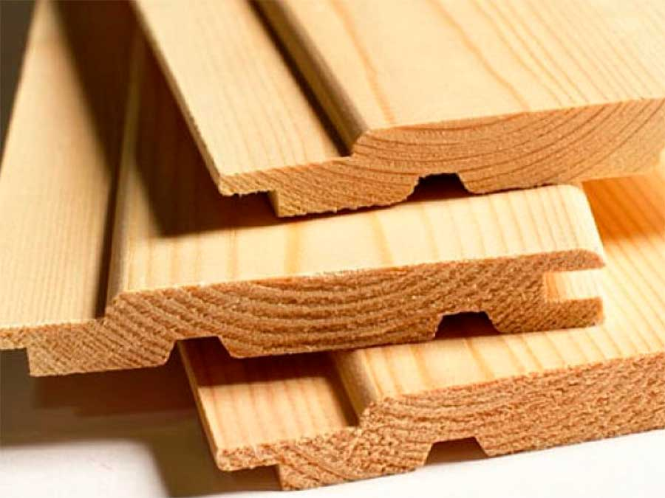 **ЕВРОВАГОНКА ВАГОНКА ШТИЛЬ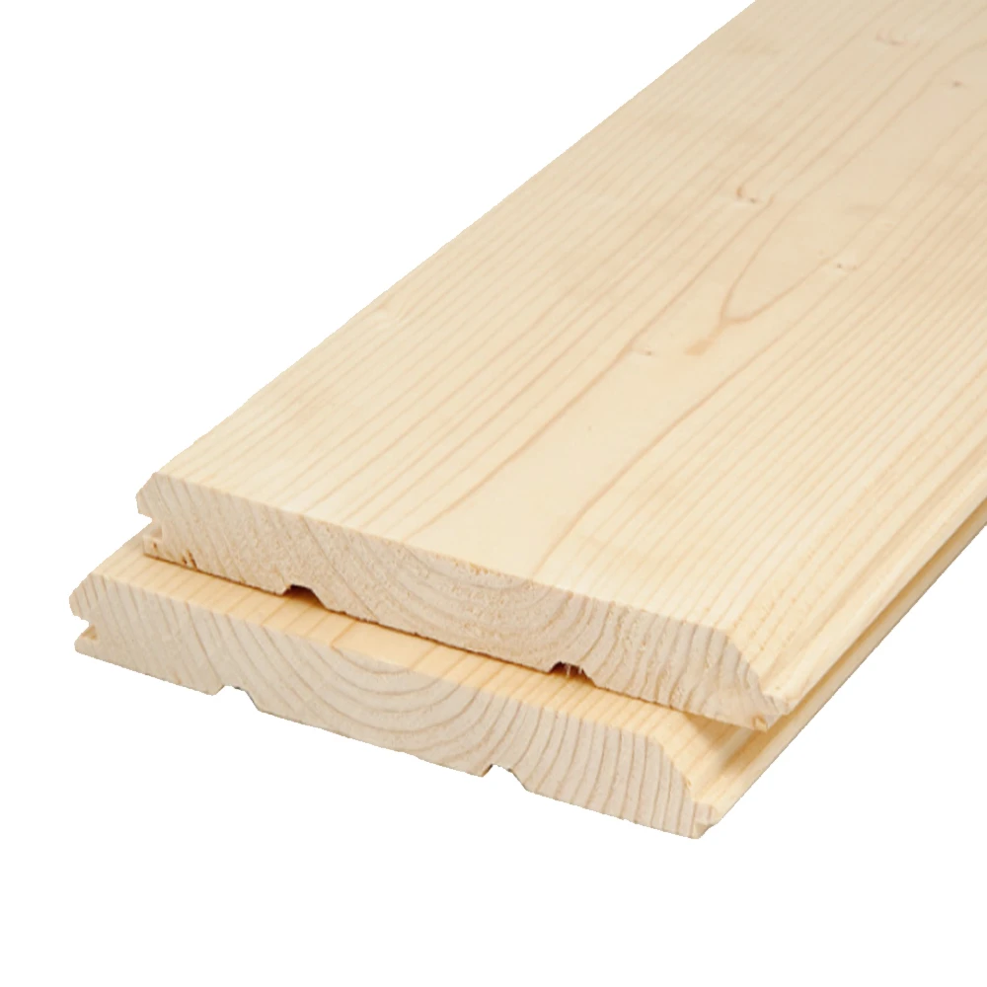 ИМИТАЦИЯ БРУСА** 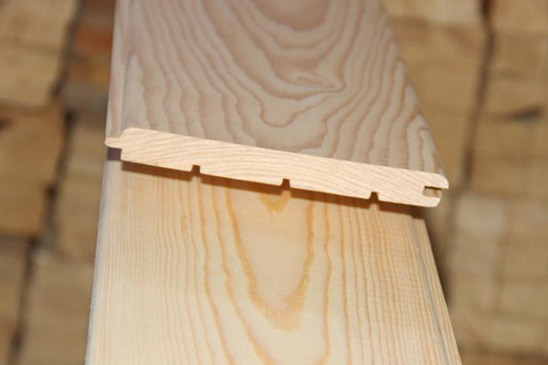

**МЕБЕЛЬНЫЙ ЩИТ ОБРЕЗНАЯ ДОСКА БРУСОК СТРОГАННЫЙ** 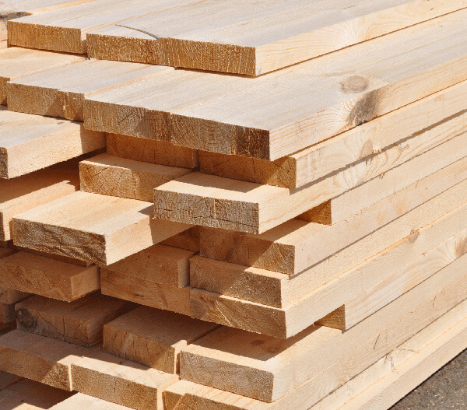

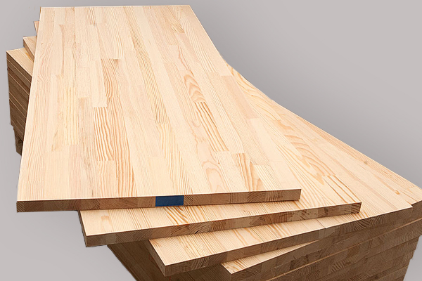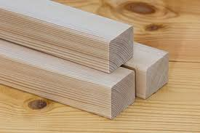

Уважаемые партнёры,

пожалуйста, ознакомьтесь с

прайс-листом.*

**ОБРЕЗНАЯ ДОСКА (ЕЛЬ, СОСНА)**

|  |  |  |  |
| --- | --- | --- | --- |
| ТОЛЩИНА | ШИРИНА | ДЛИНА | ЦЕНА ЗА м3 |
| Сорт 1-4 Сорт 5 |
| 22 мм. | 100 мм. | 3000,4000,5000,6000 мм. | 17000 руб. 13500 руб. |
| 25 мм. | 100,120,150,200 мм. | 3000,4000,5000,6000 мм. | 17000 руб. 13500 руб. |
| 38 мм. | 100,120,150,200 мм. | 3000,4000,5000,6000 мм. | 17000 руб. 13500 руб. |
| 45 мм. | 100,120,150,200 мм. | 3000,4000,5000,6000 мм. | 17000 руб. 13500 руб. |
| 47 мм. | 100,120,150,200 мм. | 3000,4000,5000,6000 мм. | 17000 руб. 13500 руб. |
| 50 мм. | 100,120,150,200 мм. | 3000,4000,5000,6000 мм. | 17000 руб. 13500 руб. |

* цена обсуждаема,есть программа лояльности;

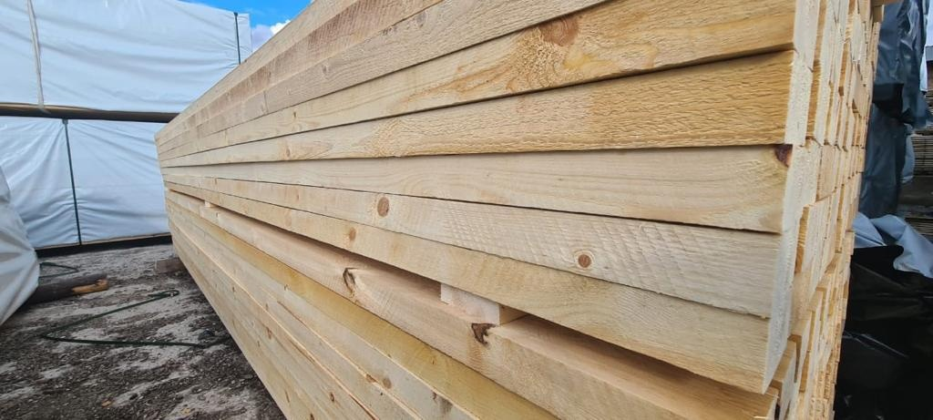 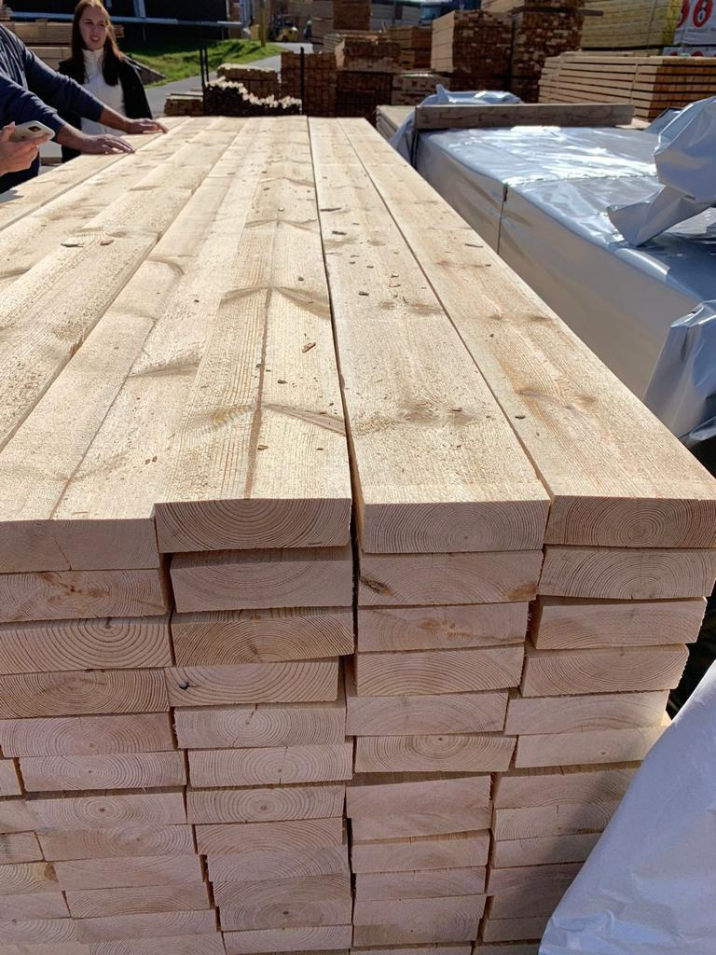 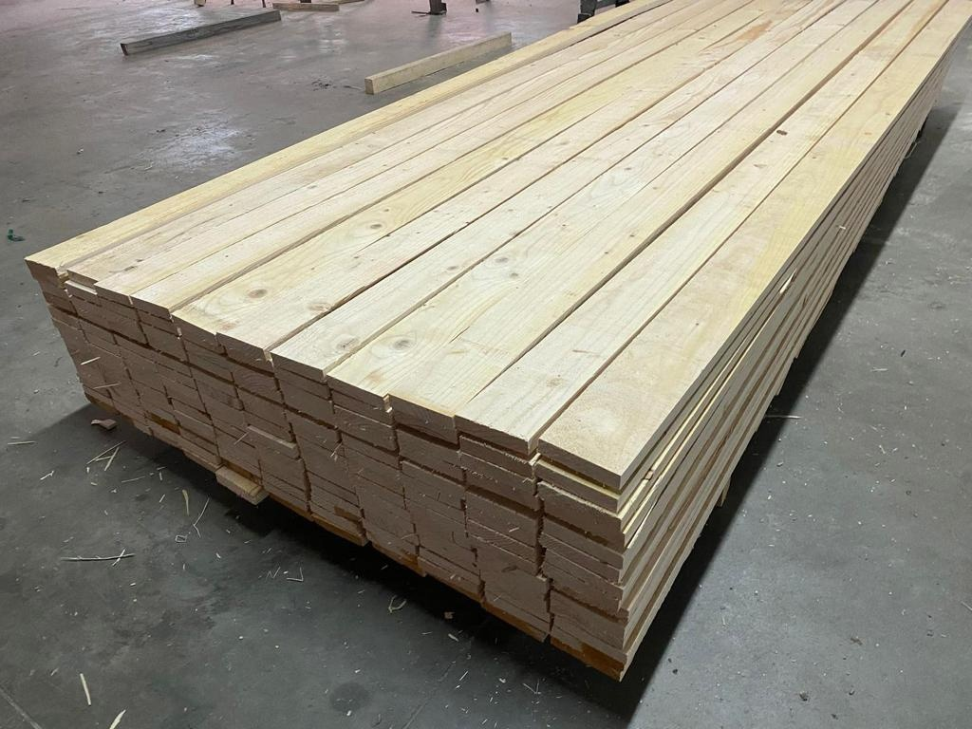

**ПРЕИМУЩЕСТВА РАБОТЫ С НАМИ**

 **собственное производство (работаем с 2008 года);**

 **наличие на складе;**

 **современное оборудование;**

**у удобная доставка ( автотранспорт, ж/д контейнеры и вагоны);**